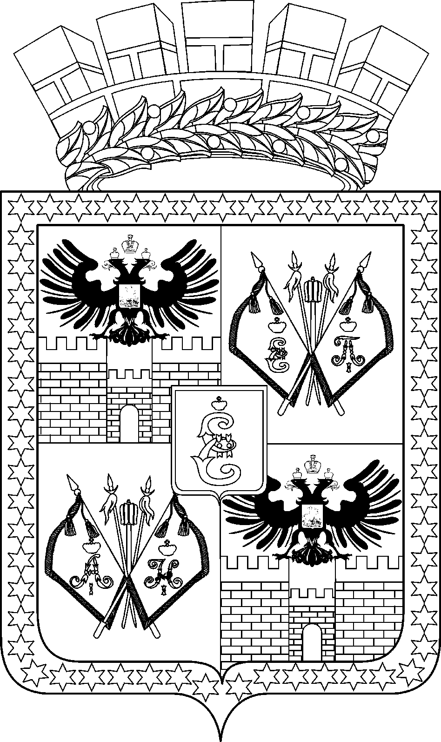

АДМИНИСТРАЦИЯ МУНИЦИПАЛЬНОГО ОБРАЗОВАНИЯ
ГОРОД КРАСНОДАР

ПОСТАНОВЛЕНИЕ
20.05.2021 №1934
г. Краснодар

О назначении публичных слушаний по проекту постановления администрации муниципального образования город Краснодар «О предоставлении департаменту муниципальной собственности и городских земель администрации муниципального образования город Краснодар разрешения на условно разрешённый вид использования земельного участка по адресу: город Краснодар, Карасунский внутригородской округ, улица имени Мачуги В.Н., 6/1»

Департамент муниципальной собственности и городских земель администрации муниципального образования город Краснодар обратился в Комиссию по землепользованию и застройке муниципального образования город Краснодар с заявлени-ем о предоставлении разрешения на условно разрешённый вид использования зе-мельного участка с кадастровым номером: 23:43:0408001:6718 площадью 48 кв. м по адресу: город Краснодар, Карасунский внутригородской округ, улица имени Мачуги В.Н., 6/1 – «предоставление коммунальных услуг».
В целях соблюдения прав человека на благоприятные условия жизнедеятельности, прав и законных интересов правообладателей земельных участков и объектов капитального строительства, в соответствии со статьями 5.1, 39 Гра-достроительного кодекса Российской Федерации, статьёй 45 Устава муниципального образования город Краснодар п о с т а н о в л я ю:
1. Назначить публичные слушания по проекту постановления админи-страции муниципального образования город Краснодар «О предоставлении де- партаменту муниципальной собственности и городских земель администрации муниципального образования город Краснодар разрешения на условно разрешённый вид использования земельного участка по адресу: город Краснодар, Карасунский внутригородской округ, улица имени Мачуги В.Н., 6/1» (прилагается) со дня официального опубликования настоящего постановления.
2. Департаменту архитектуры и градостроительства администрации му- ниципального образования город Краснодар (Панаетова):
2.1. Обеспечить размещение настоящего постановления на информационных стендах в течение трёх рабочих дней со дня его официального опубликования.
2.2. Обеспечить размещение проекта, указанного в пункте 1 настоящего постановления, и информационных материалов к нему на официальном Интернет-портале администрации муниципального образования город Краснодар и городской Думы Краснодара www.krd.ru по истечении семи дней со дня официального опубликования настоящего постановления.
2.3. Обеспечить сбор градостроительной документации, необходимой для рассмотрения указанной темы на публичных слушаниях.
2.4. Провести экспозицию проекта, указанного в пункте 1 настоящего постановления, в течение всего периода его размещения на официальном Интернет-портале администрации муниципального образования город Краснодар и городской Думы Краснодара www.krd.ru.
3. Определить место и время проведения экспозиции проекта, указанного в пункте 1 настоящего постановления, по адресу: город Краснодар, улица Коммунаров, 173, по вторникам и четвергам с 10.00 до 12.00.
4. Определить место, дату и время проведения собрания участников пуб-личных слушаний – актовый зал администрации Карасунского внутригородского округа города Краснодара, расположенной по адресу: город Краснодар, улица имени Селезнёва, 244, 8 июня 2021 года в 18.30.
5. Установить, что предложения и замечания, касающиеся проекта, указанного в пункте 1 настоящего постановления, представляются участниками публичных слушаний в устной или письменной форме в дни проведения экспозиции или в день проведения собрания участников публичных слушаний в адрес Комиссии по землепользованию и застройке муниципального образования город Краснодар и (или) департамента архитектуры и градостроительства администрации муниципального образования город Краснодар, а также направляются до 8 июня 2021 года в письменной форме на адрес электронной почты str@krd.ru.
6. Возложить обязанности по проведению собрания участников публичных слушаний по теме, указанной в пункте 1 настоящего постановления, на Комиссию по землепользованию и застройке муниципального образования город Краснодар (Наумов).
7. Комиссии по землепользованию и застройке муниципального образования город Краснодар (Наумов) обеспечить выполнение организационных мероприятий по проведению публичных слушаний и подготовку заключения о результатах публичных слушаний.
8. Департаменту информационной политики администрации муниципального образования город Краснодар (Косарева) опубликовать официально настоящее постановление в установленном порядке.

9. Настоящее постановление вступает в силу со дня его официального опубликования.
10. Контроль за выполнением настоящего постановления возложить на первого заместителя главы муниципального образования город Краснодар Е.М.Наумова.

Глава муниципального
образования город Краснодар Е.А.Первышов

